商学院举行“上海市政府发展研究中心—上海师范大学研究基地专项课题”开题论证会

2015年5月13日下午14：30，在上海师范大学商学院508会议室召开了由我院“城市经济学重点建设学科”和“住房与城市发展工作坊”承担的4项“上海市政府发展研究中心—上海师范大学研究基地专项课题” 开题论证会，上海社科院世界经济研究所副所长权衡教授、上海市政府发展研究中心科研处吴苏贵处长、华东师大中国经济研究中心主任殷德生教授、复旦大学中国经济研究中心（智库）副主任章元教授以及上海市委党校人力资源测评研究中心主任毛军权教授出席了本次开题报告会。我校社科处处长陈恒教授对百忙之中到会的各位专家、学者表示热烈欢迎。开题论证会由商学院院长茆训诚教授主持。
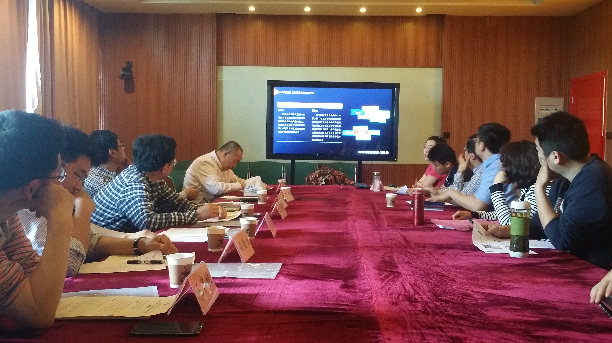
本次开题的四项课题分别是王周伟副院长主持的“智慧城市建设中人流聚集风险实时动态预警机制研究”、刘江会老师主持的“上海建设国际投资贸易枢纽的路径选择与发展战略”，张震老师主持的“基于典型企业调查的上海‘新金融’产业发展对策研究”以及蒋荷新老师主持的“上海中心城区商业服务模式转型研究”。各课题组成员分别就课题的研究思路、研究框架、研究内容、研究方法，以及就就课题完成的时间节点和工作中遇到的问题，提请专家组批评指正。与会专家随后就各课题进行了热烈评议与讨论，从不同角度对各项课题的研究思路和具体研究方法提出了建设性意见。
课题组成员认真提取了专家的评议意见，对专业组提出的一些具体问题进行了回答和解释，并结合各课题的实际情况对下一步的工作进行了初步规划。“城市经济学学科组”、“住房与城市发展工作坊”部分老师和研究生参加了本次开题论证会。
蒋荷新供稿
2015.05.14

